МИНЕСТЕРСТВО ОБРАЗОВАНИЯ РЕСПУБЛИКИ БЕЛАРУСЬ

УЧЕРЕЖДЕНИЕ ОБРАЗОВАНИЯ

«Брестский государственный технический университет»

Кафедра «Интеллектуальные информационные технологии»

Лабораторная работа №4

По дисциплине «Программирование автоматизированных систем»

За 7 семестр

Тема: «Планирование создания информационных элементов АСОИ»

Выполнил:  
студент 4 курса  
группы АС-56  
Климович М.В.

Проверил:

Савонюк В.А.

Брест 2022

*Цель работы:* Формирование знаний и умений по планированию процесса создания ИЭ АСОИ.

Вариант 11

3. ПЛАНИРОВАНИЕ СОЗДАНИЯ ПЭ

3.1. Разработка общей логической структуры ПС АСОИ

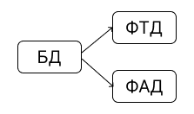

3.2. Разработка сетевого процесса реализации ПС АСОИ

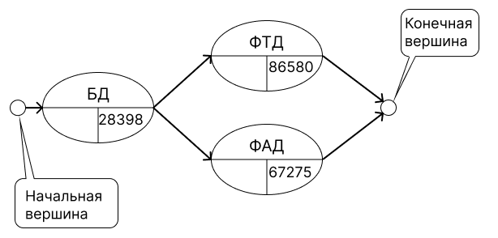

Трудоемкость = Стоимость реализации / Дневная заработная плата разработчика  
Время реализации = Трудоемкость реализации / Производительность

Стоимость реализации = Время реализации * Дневная стоимость

|  |  |  |  |  |  |  |
| --- | --- | --- | --- | --- | --- | --- |
| **Номер**  **разработчика** | **Модель разработчика** | | Номер  элемента | **Экспертные данные** | **Расчетные**  **характеристики** | |
| Производительность | Дневная  стоимость | Трудоемкость | Время реализации | Стоимость  реализации |
| 8 | 2.75 | 25 | БД | 811 | 811 / 2,75 = 295 | 295 * 25 = 7373 |
| 15 | 2 | 30 | ФТД | 3330 | 3330 / 2 = 1665 | 1665 * 30 = 49950 |
| 20 | 3 | 30 | ФАД | 2588 | 2588/ 3 = 863 | 863 * 30 = 25880 |

3.4. Сетевой график создания ПС АСОИ коллективом разработчиков

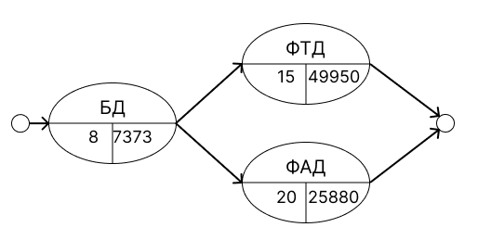

Расчет критического пути:

1 путь: БД + ФТД = 295 + 1665 = 1960

2 путь: БД + ФАД = 295 + 863 = 1158  
Критический путь – 1 путь = 1960 дней.

3.5. Разработка плана создания ПЭ АСОИ

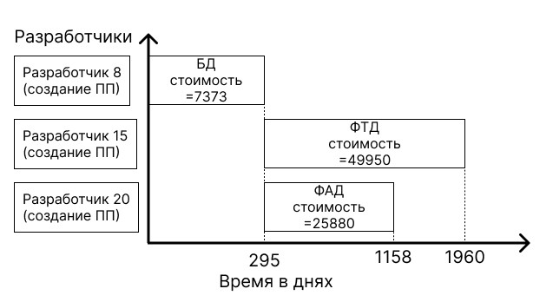

6. УТОЧНЕНИЕ КОНЦЕПЦИИ И ЛОГИЧЕСКОЙ СТРУКТУРЫ ТС

**Таблица «Концепция АСОИ и ее компоненты»**

|  |  |  |  |  |  |  |  |  |  |  |  |
| --- | --- | --- | --- | --- | --- | --- | --- | --- | --- | --- | --- |
| № | **Описание станций АСОИ** | | | **Организационная структура** | | | | | | сервер | итого |
| П1 | П2 | П3 | П4 | П5 | П6 |
| Номер пользователей | | | | | |
| 1 – 9 | 10 – 15 | 16 – 21 | 22 – 28 | 29 – 38 | 39 – 44 | 45 | 45 |
| 1 | Не используется | | | – | – | – | – | – | – | – | – |
| 2 | Не используется | | | – | – | – | – | – | – | – | – |
| 3 | Номер станции | | | 1 – 9 | 10 – 12 | 13 - 15 | 16 - 19 | 20 - 23 | 24 - 26 | 27 | - |
| 4 | Тип станции (1-сервер, 2-польз.) | | | 1 | 1 | 1 | 1 | 1 | 1 | 1 | - |
| 5 | **ПС** | СП | Название СП | ОС Windows ХР | | | | | | | - |
| 6 | Стоимость СП | 100 | | | | | | | 100 |
| 7 | ИП | Название ИП | 1С:Предприятие, Microsoft Office, XML | | | | | | Teradata | - |
| 8 | Стоимость ИП | 1040 | | | | | | - | 1040 |
| 9 | ПП | Идентифик. приложения | ПП1 | ПП2 | ПП3 | ПП4 | ПП5 | ПП6 | – | - |
| 10 | Стоимость приложения | 6050 | 11310 | 5250 | 7350 | 17420 | 7250 | – | 54630 |
| 11 | **ИС** | БД | Идентифик. БД | – | – | – | – | – | – | сервер | - |
| 12 | Стоимость создания БД | – | – | – | – | – | – | 7373 | 7373 |
| 13 | ФТД | Стоимость загрузки ФТД | – | – | – | – | – | – | 49950 | 49950 |
| 14 | ФАД | Стоимость загрузки ФАД | – | – | – | – | – | – | 25880 | 25880 |
| 15 | **ТС** | ПЭВМ | Марка ПЭВМ | Пилот | Пилот | Пилот | Пилот | Эврика | Пилот | Катран | - |
| 16 | Стоимость ПЭВМ | 5220 | 2256 | 1740 | 2320 | 2020 | 1740 | 1418 | 16714 |
| 17 | Устр. | Название устройств | Seiko SL-11 | | | | | | - | - |
| 18 | Стоимость устройств | 7200 | 1600 | 800 | 1600 | 1600 | 800 | - | 13600 |
| 19 | **Общая стоимость РС** | | | 2073,069 | 2558,937 | 1329,603 | 1636,803 | 2122,762 | 1662,937 |  | 11384,11 |
| 20 | **Общая стоимость по группам пользователей (по подразделениям)** | | | 18657,62 | 15353,62 | 7977,619 | 11457,62 | 21227,62 | 9977,619 |  | 169287 |
| 21 | Итого по серверу | | | | | | | | | 84635,28571 |
| 22 | Общая стоимость | | | | | | | | | | 169287 |